חוגי בוקר - בבריכה
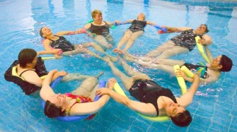
- התעמלות במים- עם דורית קוריאט - סטודיו D , מורה לחנ"ג, בוגרת וינגייט
ימים שני ורביעי – 6:45-7:30
התעמלות בטוחה לכל גיל.
במים מאבד הגוף ממשקלו, אין עומס על המפרקים מכאן נפתחות אפשרויות לתרגילים שונים לשכלול היכולת הגופנית: חיזוק, גמישות, סיבולת לב ריאה הגדלת טווחי תנועה ושיפור התנועה , חיזוק שרירים ועוד.
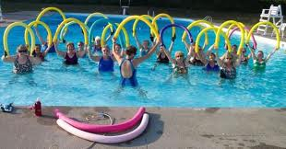
מתאים לנוער, מבוגרים וגמלאים .
שילוב סגנונות: התעמלות, אירובי ו water pilatis .
(לילדים ונוער- שילוב של משחקים ומיומנויות יסוד-צלילה, ציפה ועוד)
התעמלות במים –בריאה, יעילה ומהנה !

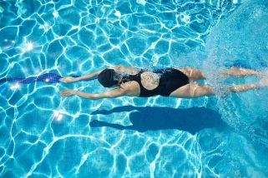
- שחיה בוקר עם נופר – מדריכת שחיה מוסמכת, מצילה- קציר לימודי שחיה.
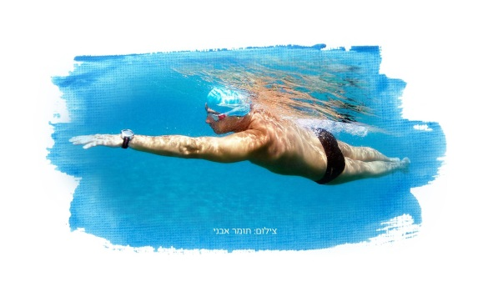
ימים שלישי וחמישי – 6:30-7:30
לפתוח את היום בשחיית בוקר , הנאה צרופה.
אימוני שחיה ושיפור סגנון למתחילים ומתקדמים.
אימונים מיוחדים למשתתפי תריאטלון.

- טאי צ'י – עם שחר- בי"ס ארג'ונה
ימי שישי- 8:00-9:15
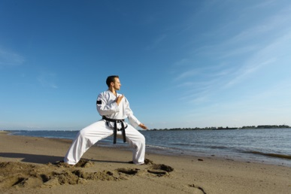
בית הספר ארג'ונה לאומנויות הלחימה הגוף והנפש, מזמין אתכם
לפתוח את הבוקר בסדנת טאי צ'י
אמנות הטאי צ'י מדגישה תנועה הרמונית שוטפת, ומשלבת יציבה, קצב, נשימה, מודעות
והתבוננות פנימית, ומאפשרת למעשה מדיטציה בתנועה.
הטאי צ'י מקנה יציבות, בריאות, שלווה וגמישות, ועוזר למגר כאבי פרקים וגב ומצמצם
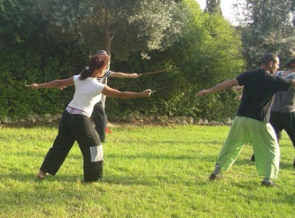
בעיות משקל ולחץ.

